النشاط :تربية إسلامية المقطع الثاني الميدان : مبادئ في العقيدة الإسلامية و العبادات
الموضوع: الصيام
الأهداف التعلمية : يعرف معنى الصيام و أهميته و حكمه و يحدد مبطلاته .
مؤشرات الكفاءة: القدرة على التعرف على الصيام و أهميته و يحدد مبطلاته و أحكامه و إنجاز الأنشطة المقترحة

المراحل | الوضعيات التعليمية التعلّمية والنشاطات المقترحة | التقويم
مرحلة الانطلاق | السياق: جعل الله تعالى الدين مبنيا على أركان خمس لنتفيد بها و نتبعها.  التعليمة : ما هي أركان الإسلام ؟ ما هو رابعها ؟ ماذا تعرف عن الصيام؟ ما اسم الشهر الذي نصوم فيه ؟ | يستمع  يجيب
مرحلة بناء التعلمات | النشاط الأول: - فتح الكتب على ص43 و قراءة السند قراءة صامتة تليها قراءة نموذجية من طرف المعلم ثم تداول القراءات بين التلاميذ:  حلّ شهر رمضان الكريم ، فعمت الفرحة قلوب المسلمين ، وبدأت مظاهر الحياة تتغير في البيوت و الشوارع ، وازداد الناس تقربا إلى الله بالعبادة ، وفعل الخير.  أمّا بيتنا ، فقد كان أبي يساعد الفقراء والمساكين ، وأمي تطهو الطعام و ترسله إلى الجمعية الخيرية لإفطار الصائمين المحتاجين و المسافرين.  أما أختي خديجة فتترقب إذان المغرب بين اللحظة و الأخرى و بعد آداء صلاة المغرب تجتمع عائلتي على مائدة الإفطار ، ثم نتوجه جميعا جميعا إلى مسجد حينا لآداء صلاة العشاء و التراويح.  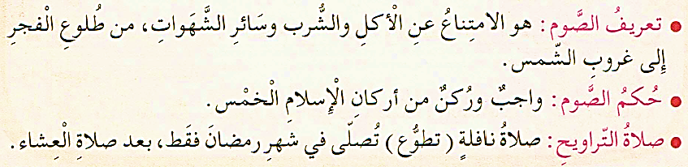  - أسئلة الفهم:  - لم عمت الفرحة قلوب المسلمين ؟ ماذا يفعل المسلمون في هذا الشهر ؟  - ما هي المظاهر التي تنتشر في هذا الشهر الفضيل ؟  - ماذا يفعل أفراد العائلة ؟ ما هي الصلاة التي نؤديها في شهر رمضان ؟  - ما هو الصوم ؟ ما هو حكم الصوم ؟  - ما ترتيبه ضمن أركان الإسلام ؟ هل صلاة التراويح واجبة مثل الصلوات الخمس ؟  الحصة الثانية: - أنشطة التعلم :  فسح المجال أمام المتعلّمين لممارسة أنشطة التّعلم المقترحة في الكتاب باستعمال كراسات المحاولة أو الألواح  1/ ألوّن الإجابة الصحيحة :  2/ أعرف الصيام و أبين حكمه :  العودة للسند الرئيسي ومناقشته للوصول إلى المعنى الإجمالي للسورة وتدوينها في الكراس:  تعلمت :  يثبت شهر الصيام برؤية هلال رمضان ، وينتهي برؤية هلال شوال لقول النبي –عليه الصلاة و السلام- : "صوموا لرؤيته و أفطروا لرؤيته فإن غمّ عليكم فصوموا ثلاثين يوما"  من مبطلات الصيام: الأكل و الشرب و القيء عمدا .  من آداب الصيام : السحور -وقته قبل الفجر- و الدعاء عند الإفطار  يعلمنا الصوم الصبر، و النظام في الأكل ، والعطف على الفقراء و المساكين، والاجتهاد في الحسنات  كان الرسول- عليه الصلاة والسلام - يكثر من قراءة القرآن والصلاة و الصدقات في شهر رمضان | ينصت لقراءة المعلم النموذجية  يناقش محتوى السند و يجيب عن أسئلة الفهم  يتعرف على أهمية الصوم و مكانته و أحكامه  ينجز أنشطة التعلم  يستخلص ما تعلمه و يقرأ الخلاصة
الإستثمار | الحصة الثالثة:  • متى نبدأ في الصوم ؟ • كم يوما نصوم ؟ • ما هي مبطلاته ؟ • اذكر الأعمال التي نكثر منها في رمضان ؟ .  أتحقق من تعلماتي: ينجز التمرينين ص 44. | ينجز

النشاط :تربية علمية المقطع الثاني الميدان : الإنسان و المحيط الموضوع: دورة الماء في الطبيعة.
الأهداف التعلمية : يتعرف على مصار الماء في الطبيعة ويميز بين العذب منها وغير العذب منها .
مؤشر الكفاءة: القدرة ذكر مصادر الماء في الطبيعة و التمييز بين الماء العذب و غير العذب منها .

المراحل | الوضعيات التعليمية التعلّمية والنشاطات المقترحة | التقويم
مرحلة الانطلاق | الوضعية الانطلاقية: مصادر الماء في الطبيعة متعددة ومتنوعة فالماء يوجد في البحار و السدود والأنهار و في جوف الأرض.  السند : الصور المصاحبة ص 55.  التعليمة: فمن أين تأتي مياه المصادر و هل هي كلها صالحة للشرب ؟ | يتذكر و  يجيب
مرحلة بناء التعلمات | سأتعلم: نستهلك كل يوم كميات من الماء في الشرب و التنظيف و استعمالات أخرى .  من أين تأتي هذه المياه ؟ و هل هي عذبة ( صالحة للشرب ) ؟  النشاط الأول مصادر الماء و أشكال تواجده في الطبيعة :  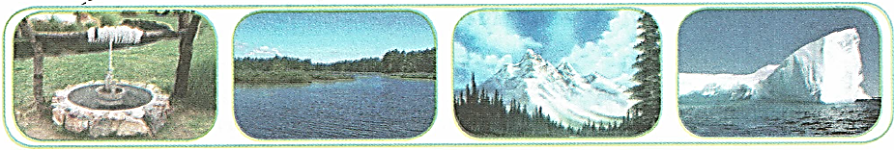  لاحظ الصور في الوثيقة 01 وتعرف على مصادر الماء العذب :  - ما الذي يظهر في الصور ؟ ما هي الحالة التي هو عليها في مكان تواجده؟  - من أين يأتي الماء في هذا البئر؟ هل هو صالح للشرب ؟  - هل يمكننا شرب الماء مباشرة من البحيرة؟ لماذا؟  - ماذا ترون فوق الجبال؟ وماذا يحدث عند ذوبانه؟ هل يعتبر صالحا للشرب ؟  - أين يمكن أن نجد مثل هذه الكتل الجليدية؟ هل ماءها صالح للشرب ؟  النشاط الثاني: توزيع الماء على الكرة الأرضية  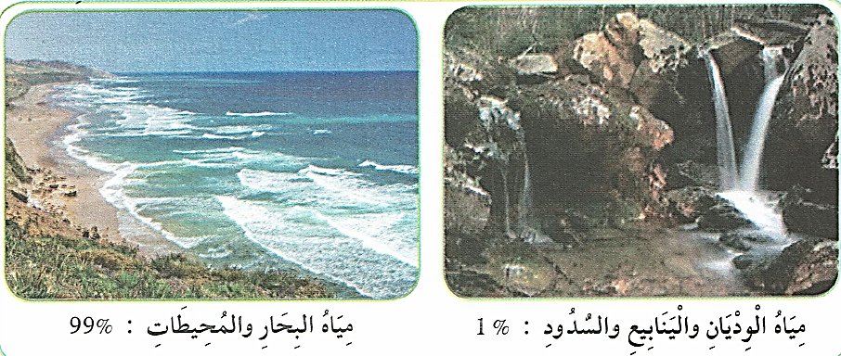  - ما هي النسبة المئوية للمياه المالحة في الصورة؟ ما هي النسبة المئوية للمياه العذبة في الصورة؟  ما هي المصادر الرئيسية للمياه العذبة المذكورة في الوثيقة ؟  - أين توجد معظم المياه على الأرض ؟ لماذا تعتقد أن المياه العذبة مهمة ؟  - ماذا تستنتج من النسب المسجلة في الوثيقة ؟  - كيف يجب التعامل مع المياه التي نستهلكها كل يوم ؟ اقترح حلا في حالة نقص هذه المياه  ما تعلمته :  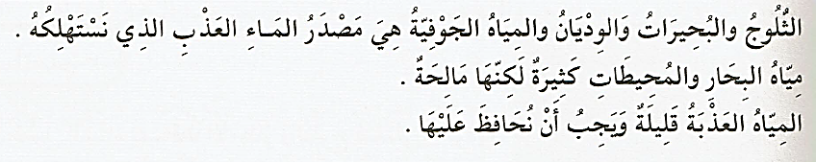 | يقرأ الوضعية  يلاحظ الصور و يعبر عنها  يجيب عن التساؤلات  يتعرف على مصادر الماء في الطبيعة  و يميز العذب منها  يتوصل الى الخلاصة  يقرأها و يكتبها
الاستثمار | الحصة الثانية: ينجز التمرين 1 / 2 ص57  1- انقل الجدول على كراسك ، اربط بسهم بين المخزون المائي والحالة التي هو عليها :  2- أَوَظُفُ تَعَلَمَاتي ص 57 | يسترجع مكتسباته و يوظفها.

النشاط : تربية مدنية المقطع االثاني الميدان : الحياة المدنية
الموضوع: : الحوار بدل العنف.
الأهداف التعلمية : يذكر أنواع العنف التي يمكن التعرض لها و يقدم أمثلة عن كل نوع ، و يتجنبه.
مؤشر الكفاءة: القدرة ذكر مختلف أنواع العنف في المجتمع مع ذكر أمثلة عن كل نوع و تجبه كسلوك ذميم

المراحل | الوضعيات التعليمية التعلّمية والنشاطات المقترحة | التقويم
مرحلة الانطلاق | السياق: نواجه مواقف نشعر فيها بالغضب أو الإحباط و نلاحظ أن أول حل يلجأ إليه البعض هو العراك.  التعليمة: اذكر بعض الأسباب التي تؤدي إلى العراك و الخصومة؟ .كيف يمكن تجنب ذلك في رأيك ؟ | يفكر ويجيب
مرحلة بناء التعلمات | أقرأ و ألاحظ:  رافقت أبي إلى السوق و بعدما اشترينا ما يلزمنا اتجهنا نحو السيارة لنعود إلى البيت . و في الموقف شاهدنا رجلين يتحدثان ، ثم بدأت أصواتهما ترتفع و تحولت إلى خصام و شتم و فجأة إلى تشابك بالأيدي . تقدم أبي و حاول تهدئتهما و طلب منهما حل الخلاف بالتحاور .  أفهم :  - إلى أين رافق الابن أباه؟  - ماذا فعلوا بعد الانتهاء من التسوق؟  - ماذا شاهدوا في موقف السيارات؟  - كيف بدأ الخلاف بين الرجلين؟  - ماذا فعل الأب لمساعدة الرجلين؟  - ما هي النصيحة التي قدمها الأب للرجلين؟  - كيف يمكن أن يساعد الحوار في حل الخلافات ؟  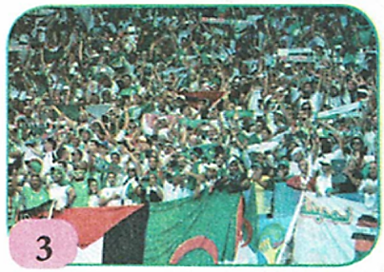  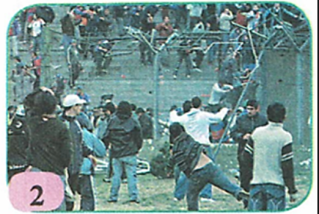  • لاحظ الصور1، 2 ، 3 و عبر عن كل وضعية بجملة .  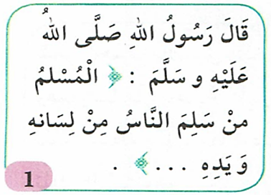  - ما هي الصفة التي يذكرها الحديث للشخص المسلم؟  - كيف يمكن أن نسلم الناس من لساننا؟ كيف يمكن أن نسلم الناس من أيدينا؟  - ماذا يفعل المناصرين في الصورة 02 ؟ ما نوع العنف الموضح في الصورة؟  - كيف يبدو المناصرين في الصورة 03 ؟  - انطلاقا من الحديث و الصور :  - استنتج أنواع العنف ؟ نوعان : عنف ...و عنف ......... .  تعلمت:  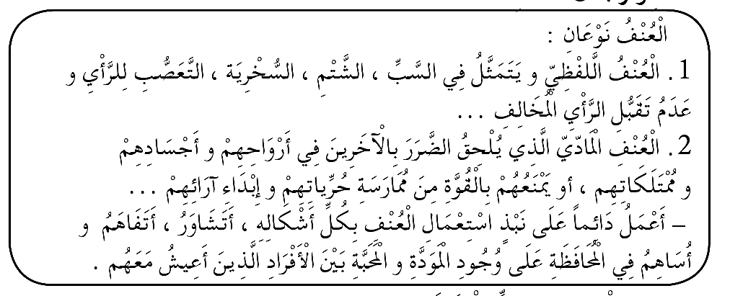 | يقـــرأ  و  يلاحـــظ  يجيب عن  أسئلة  الفهم  يتعرف على أنواع العنف و يتجنبه  يستنتج الخلاصة و يكتبها على كراسه
الاستثمار | أنجز:  - اذكر أمثلة عن :  العنف االفظي : 1- ............- 2- ............  العنف المادي : 1- ............- 2- ............ | ينجز

النشاط : الجغرافيا المقطع الثاني الميدان : السكّان والتنمية
الموضوع: الموارد الطبيعية و تصنيفها: الموارد الفلاحية
الأهداف التعلمية : يتعرف على الموارد الفلاحية الموجودة في الجزائر و مساهمتها في الاقتصاد
مؤشر الكفاءة: القدرة معرفة الموارد الفلاحية الموجودة في الجزائر و مساهمتها في الاقتصاد

المراحل | الوضعيات التعليمية التعلّمية والنشاطات المقترحة | التقويم
مرحلة الانطلاق | السياق: تعد الجزائر من بين الدول الغنية بالموارد الطاقوية مثل النفط و الغاز.  التعليمة: ما هو احتياط البترول في الجزائر؟ و الغاز ؟ أين نجده ؟ | يتذكر و يجيب
مرحلة بناء التعلمات | النشاط 01: مطالبة التلاميذ بفتح الكتاب ص 102 /103 و ملاحظة السندات.  2- أَنْوَاعُ المَوَارِدِ الطَّبِيعِيَّةِ فِي الجَزَائِر:  ج - الموارد الفلاحية :  السند 1 :  - اقرأ السند: ما هي المرتبة التي تحتلها الجزائر من حيث المساحة في إفريقيا والعالم العربي؟  - كم تبلغ مساحة الأراضي الصالحة للزراعة في الجزائر؟  - أين يمكن استصلاح المزيد من الأراضي للزراعة؟  - ما هي المناطق المحددة في النص التي يمكن استصلاحها للزراعة؟  السند 2 :  - لاحظ السند 02  - هل التربة مورد أساسي للفلاحين؟  - ماذا تمثل نسبة 95% ؟ ماهو المصدر الرئيسي للغذاء في الجزائر ؟  السند 3 :  - اقرأ السند 03  - في أي منطقة تقع الجزائر؟ هذا الاعتدال أثر على ماذا؟  - ما هو معدل سقوط الامطار - في الشمال؟  - كم يبلغ متوسط سقوط الأمطار في المنطقة الشمالية؟  - ما هي طبيعة المناخ في المنطقة الجنوبية من الجزائر؟  - كيف يؤثر المناخ على النشاط الزراعي الجنوب ؟  السند 04 :  - لاحظ الصورة ؟ ما هي أهمية السدود في الجزائر؟  - أين يقع سد بني هارون ؟ كم ولاية يزودها هذا السد بالماء؟  - هل تستفيد منه الاراضي الزراعية ؟  السند 05 :  - اقرأ السند: إضافة إلى الثروة النباتية والمائية ؟ ما ذا تملك الجزائر ؟  - ما هي بعض المنتجات التي يمكن الحصول عليها من الثروة الحيوانية؟  السند 06:  -لاحظ الصورة 06 : ما هو الفلين ؟  - أين يوجد ؟ هل هو ثروة للبالد ؟ لماذا ؟ كم بلغ انتاجه سنة 2016 ؟  تعلمت: 3/ الموارد الفلاحية:  تعتبر الموارد الفلاحية في الجزائر مختلفة ومتنوعة وتتمثل في :-  المساحة الصالحة للزراعة في الجزائر وتقدر بـ 10 مليون هكتار من المساحة الكلية وهي قليلة جداً.  - السدود لما لها من أهمية في تزويد السكان والفلاحين بالماء ويعتبر سد بني هارون بميلة أكبر سد في الجزائر.  - الثروة الحيوانية والغابية وهي مورد إقتصادي مهم من خلال ما توفره من : الصوف - الجلود – الحليب - الاسماك - الأخشاب - الفلين. | يقرأ و يلاحظ السندات  المقدمة له  يجيب عن أسئلة الفهم و التعمق  يتعرف على الموارد الفلاحية الطبيعية الموجدة في الجزائر  يستنتج الخلاصة
الاستثمار | النشاط الثاني: أ أُدْمِجُ تَعَلَّمَانِي :  أَنْجِزْ جَدْوَلا لِأَهَمِّ المَوَارِدِ الطَّبِيعِيّةِ الَّتِي تُوجَدُ بِالمِنْطَقَةِ الَّتِي تُقِيمُ فِيهَا. | ينجز ا
النشاط : التاريخ المقطع الثاني الميدان : التاريخ العام
الموضوع: العمارة الاسلامية: المسجد
الأهداف التعلمية : يتعرف على مظاهر الفن المعماري الاسلامي في المساجد التي بناها الفاتحون في شمال إفريقيا
مؤشر الكفاءة: التعرف على الفن المعماري الاسلامي الظاهر في بناء المساجد في شمال إفريقيا و إنجاز الأنشطة المقترحة

المراحل | الوضعيات التعليمية التعلّمية والنشاطات المقترحة | التقويم
مرحلة الانطلاق | السياق: أدى الفتح الإسلامي لشمال إفريقيا إلى انتشار تعاليم الدين الإسلامي في المنطقة.  التعليمة: إلى أين واصل الفتح الإسلامي ؟ ما هي أهم التغيرات التي أحدثها ؟ | يتذكر و يجيب
مرحلة بناء التعلمات | النشاط 01 : مطالبة التلاميذ بفتح الكتاب ص 42/ 43 و ملاحظة السندات.  تمهيد: إذا كانت لكل حضارة معالم عمرانية تميزها ، فما هي أهم المعالم الحضارية الإسلامية في بلاد المغرب ؟  - العمارة الإسلامية :  1- المسجد:  السند 1  - ماذا يعتبر الفن المعماري ؟ من أعطى أهمية لهذا الفن ؟  - ما هي المظاهر التي ذكرها النص للفن المعماري؟  - لماذا أعطى الفاتحون أهمية كبرى للفن المعماري وفقًا للنص ؟  السند 2 :  - ما هو الدور الذي يلعبه المسجد في تربية المجتمع ؟  - متى تم تأسيس مدينة القيروان؟ من هو الشخص الذي أسس مدينة القيروان؟  - ما هي الأهمية التي كانت تتمتع بها مدينة القيروان ؟  السند 3 :  - من هو أول قائد مسلم فتح الجزائر ؟  - ما هي المدينة التي اتخذها مقرًا له؟  - ما هو المسجد الذي بناه في شمال إفريقيا؟  - في أي عام تم بناء مشجع ميلة؟  السند 4 :  - من هو الشخص الذي أسس الدولة الإدريسية ؟  - في أي عام تأسست الدولة الإدريسية؟  - ما هو العام الميلادي الذي يتوافق مع عام 144 هـ؟  - ما هي المدينة التي اتخذها إدريس الأول عاصمة لدولته؟  - ما هي المنطقة التي شملتها الدولة الإدريسية وفقًا للنص؟  - ما هي أهمية الدولة الإدريسية في تاريخ المغرب ؟  تعلمت:  إهتم الفاتحون لشمال إفريقيا بالفن المعماري ، وظهر هذا في بناء المساجد وكان أول مسجد هو (مسجد عقبة ) بالقيروان بتونس على يد القائد عقبة بن نافع سنة 50 هـ الموافق لـ 570 م ، أما المسجد الثاني فبناه القائد أبو المهاجر دينار في الجزائر بمدينة ميلة سنة 59 هـ الموافق لـ 678 م ، كما أنهم أسسوا مدينة تيهرت ( تيارت) على يد القائد عبد الرحمن ابن رستم سنة 144 هـ الموافق لـ 776 هـ. | يستمع  يلاحظ الصور و يقرأ السندات  يجيب عن الأسئلة  يتعرف على أهم الفن المعماري الاسلامي في المساجد التي بناها الفاتحون في شمال إفريقيا  يستنتج الخلاصة المناسبة  و يكتبها
الاستثمار | أقوم تعلماتي :  - ماهي أهم المساجد التي تم بناءها في شمال إفريقيا | ينجز ا

ثق
النشاط :رياضيات المقطع الثاني الميدان : جميع الميادين الموضوع: أجند معارفي 04 الحصة 1 و 2
الأهداف التعلمية: يستثمر مكتسباته و يجند معارفه لحل وضعيات
مؤشر الكفاءة : القدرة استثمار مكتسباته و تجنيدها و انجاز الأنشطة المقترحة.

المراحل | الوضعيات التعليمية التعلّمية والنشاطات المقترحة | التقويم
مرحلة الانطلاق | الحساب الذهني : جداول الضرب.  عمليات الضرب: 259 x 23 / 1356 x 45 / 3254 x 65 | يحسب ذهنيا
مرحلة بناء التعلمات | الوضعية : في المدرسة.  - قراءة كل سند وحده ، وطرح بعض الأسئلة حوله ، لاستخراج المعطيات والمطلوب .  - المناقشة و الشرح .  - اختيار طريقة العمل ( فردي ، ثنائي ، أفواج ) ، ثم التصحيح الجماعي على السبورة .  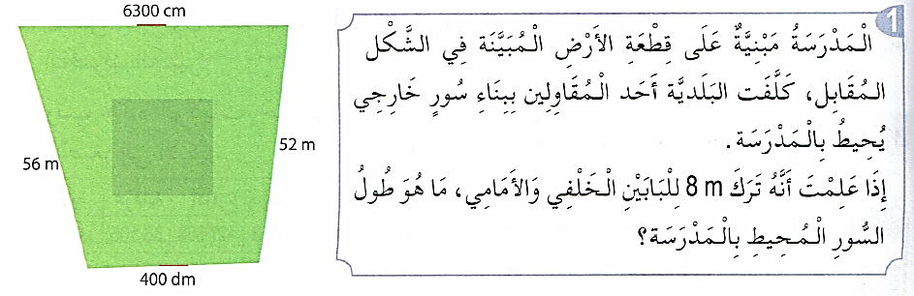  الوضعية 01:  تحويل جميع الوحدات إلى الأمتار (m):  6300 cm = 63 m  400 dm = 40 m  جمع أطوال جميع الجوانب:  الطول الأمامي والخلفي: m + 63 m = 126 m63  العرض الجانبي: m + 56 m = 108 m 52  حساب المحيط الكلي:  المحيط = m + 108 m = 234 m 126  خصم مسافة 8 m المتروكة للبوابات:  طول السور m - 8 m = 226 m 234  إذًا، طول السور المحيط بالمدرسة هو 226 m.  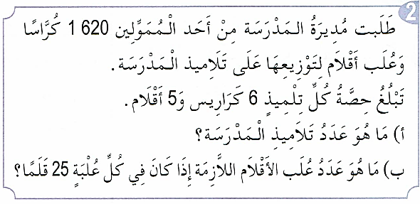  الوضعية 02:  حساب عدد تلاميذ المؤسسة:  حصة كل تلميذ: 6 كراسات 5 أقلام  إجمالي الكراسات المتوفرة: 1620 كراس  عدد التلاميذ = 1620 ÷ 6 = 270 تلميذًا  عدد تلاميذ المؤسسة هو 270 تلميذًا.  حساب عدد علب الأقلام اللازمة:  270 × 5 = 1350 قلمًا  عدد علب الأقلام اللازمة:  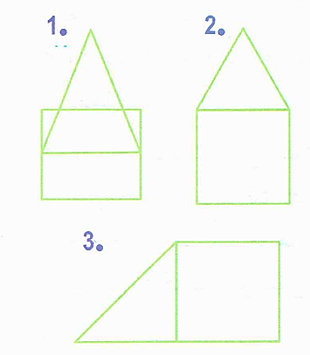  عدد العلب = 1350 ÷ 25 = 54 علبة  الوضعية 03:  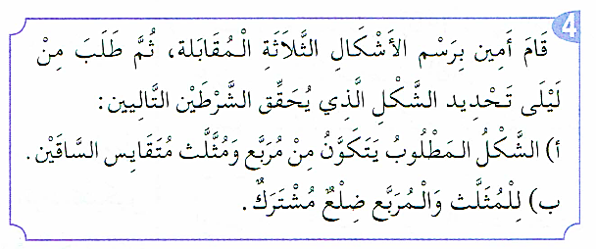  تحديد الشكل المناسب:  الشكل الذي يحتوي على مربع ومثلث متساوي الساقين يتشاركان في ضلع واحد.  التحقق من الأشكال:  نبحث عن الشكل الذي يحتوي على مربع ومثلث متساوي الساقين متصلين بضلع مشترك.  الشكل الذي يحقق الشرطين هو( الشكل الثالث (إذا كان الشكل الثالث يحتوي على مربع ومثلث متساوي الساقين متصلين بضلع مشترك. | يقرأ الوضعية  يفهم المشكلة  ينجز الحساب  يقرأ و يجد حلا للوضعية  يستنتج و يدعم ما تعلمه
الاستثمار | الحصة الثانية:  تخصص لإنجاز بعض التمارين من الحصيلة ص 64 | ينجز

